Adjunt a aquest examen teniu uns quants arxius que us poden ajudar a desenvolupar-lo. Feu les captures de pantalla que cregueu convenient per a explicar la solució proposada.
QUALIFICACIÓ
Comprimiu el codi de cada pregunta (ex08.zip, ex09.zip, ...) eliminant l’arxiu .pro.user

1) Desenvolupeu una nova aplicació de tipus Qt Quick Application buida. El nom del projecte ha de ser ex1rT_cognom_nom (canvieu cognom pel vostre cognom i nom pel vostre nom). Escolliu que sigui executable sobre l’ordinador d’escriptori i sobre Android. Feu que l’execució de main.qml tingui una amplada de 320 píxels i una alçària de 240 píxels. Canvieu el títol de la finestra per Examen 1r Trimestre. Nom Cognom (canvieu Cognom pel vostre cognom i Nom pel vostre nom).

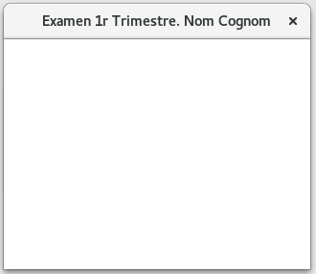

2) Afegiu un nou recurs (Resource) escollint la plantilla Qt / QML File (Qt Quick 2) i anomeneu-lo Boto (QtCreator ho anomenarà automàticament Boto.qml). Editeu-lo amb l’editor del QtCreator, afegiu-hi un rectangle i doneu-li aquestes propietats:
id: boto
Pestanya Rectangle: Color: #cfcf00, amplada: 100, alçària: 100, radi: 50
Pestanya de Distribució (Layout): Ancorat verticalment i horitzontalment

Encapsuleu un text dins del botó amb aquestes propietats:
id: txt
Pestanya Text: Text: X, alineació horitzontal i vertical: al centre, color: #ffffff, tipus de lletra: Verdana, mida: 30, negreta.
Pestanya de Distribució (Layout): Ancorat verticalment i horitzontalment

Encapsuleu un àrea de ratolí (Mouse Area) dins del botó amb aquestes propietats:
id: areaRatoli
Pestanya de Distribució (Layout): Ancorat totalment al pare (Fill parent)

Exporteu les propietats de boto, txt i areaRatoli a l’element arrel.
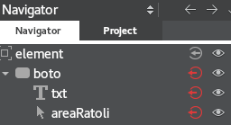
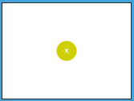

3) Editeu el disseny de main.qml amb l’editor QML del QtCreator. Poseu-hi un rectangle de fons i doneu-li aquestes propietats:
Pestanya Rectangle: Gradient lineal amb color d’inici #ffffff i final #000000
Pestanya de Distribució (Layout): Ancorat totalment al pare (Fill parent)

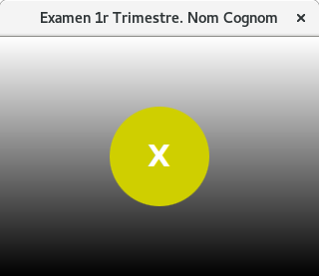
Afegiu (Add Existing Files) Boto.qml a l’arxiu de recursos qml.qrc

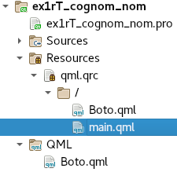

4) Traieu el MouseArea de Boto.qml. Desenvolupeu BotoR.qml filla de Boto.qml. Substituïu Boto per BotoR a main.qml

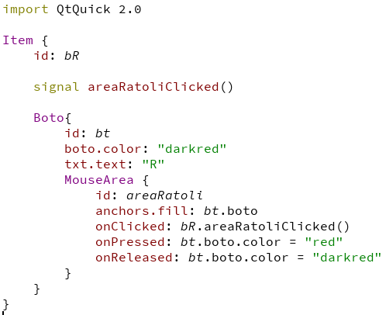
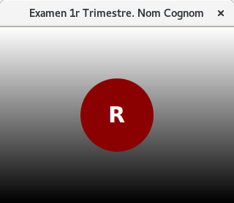

5) Modifiqueu main.qml per a que al prémer el botó hi surti una R pel terminal.

6) Desenvolupeu BotoG.qml com a filla de Boto.qml. Modifiqueu main.qml per a que al prémer el botó verd hi surti una G pel terminal. Feu que el botó R estigui ancorat a l’esquerra amb un marge de 60 i el botó G estigui ancorat a la dreta amb un marge de 60.
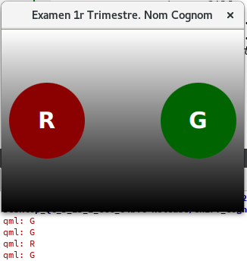

7) Afegiu una nova classe anomenada RereFons amb una classe base QObject. Afegiu a main.cpp un include per a la nova classe i registreu el nou tipus per a ser visible des del QML.

qmlRegisterType<RereFons>("desDel.rerefons",1,0,"RereFons");

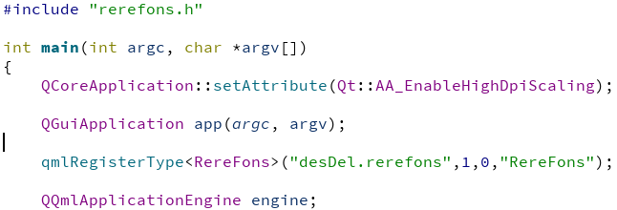

Afegiu a la nova classe la propietat de poder llegir i escriure szCadena.

Q_PROPERTY(QString szCadena READ szCadena WRITE setCadena NOTIFY cadenaCanviada)

Afegiu-hi els mètodes de lectura i escriptura. També el senyal, la propietat privada i la implementació dels mètodes.

QString szCadena();
void setCadena(const QString &szValue);

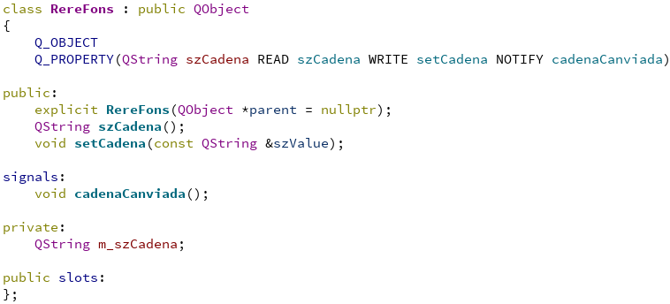
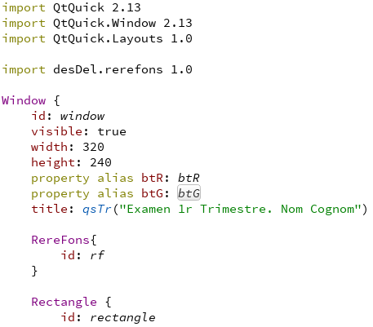
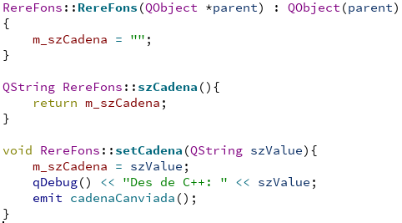
A main.qml afegiu la importació del rerefons

import desDel.rerefons 1.0

RereFons{
id: rf
}

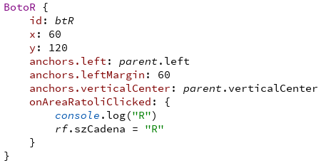

8) (1 punt) Adjunt a aquest examen hi teniu l’arxiu ex08_ex1rT_cognom_nom. Feu l’adaptació per a que el nom del projecte sigui ex1rT_cognom_nom (canvieu cognom pel vostre cognom i nom pel vostre nom). Podeu aprofitar l’exercici fet a casa.
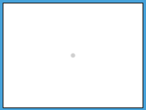
9) (0,5 punts) Afegiu un nou recurs (Resource) escollint la plantilla Qt / QML File (Qt Quick 2) i anomeneu-lo Indicador (QtCreator ho anomenarà automàticament Indicador.qml). Editeu-lo amb l’editor del QtCreator, afegiu-hi un rectangle i doneu-li aquestes propietats:
id: indicador
Pestanya Rectangle: Color: #cfcfcf, amplada: 20, alçària: 20, radi: 10
Pestanya de Distribució (Layout): Ancorat verticalment i horitzontalment

Exporteu indicador com a una propietat àlies.

10) (0,5 punts) Afegiu Indicador.qml dins de qml.qrc

11) (0,5 punts) Desenvolupeu IndicadorR.qml filla d’Indicador.qml (afegint-ho des de qml.qrc) i doneu-li aquestes propietats:
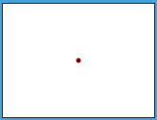
id: iR
Dins Indicador:
id: ind
indicador.color: ‘’darkred’’
Pestanya de Distribució (Layout): Ancorat verticalment i horitzontalment
Exporteu ind com a una propietat àlies ( property alias ind: ind ).

12) (0,5 punts) Desenvolupeu IndicadorG.qml filla d’Indicador.qml (afegint-ho des de qml.qrc) i doneu-li aquestes propietats:
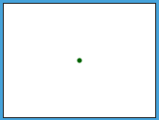
id: iG
Dins Indicador:
id: ind
indicador.color: ‘’darkgreen’’
Pestanya de Distribució (Layout): Ancorat verticalment i horitzontalment
Exporteu ind com a una propietat àlies ( property alias ind: ind ).

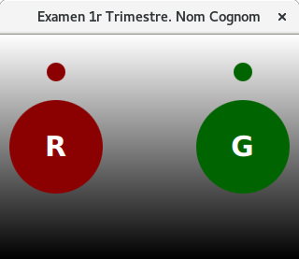
13) (1 punt) Afegiu a main.qml IndicadorR i IndicadorG. Feu que el IndicadorR estigui ancorat a l’esquerra amb un marge de 60 (i ancorat amunt amb un marge de 40) i l’IndicadorG estigui ancorat a la dreta amb un marge de 60 (i ancorat amunt amb un marge de 40). Exporteu IndicadorR i IndicadorG.

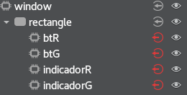

14) (0,5 punts) Canvieu Indicador.qml per a que la única propietat exportable sigui property alias color: indicador.color . Canvieu a IndicadorR.qml indicador.color: ‘’darkred’’ per color: "darkred". Canvieu a IndicadorG.qml indicador.color: ‘’darkgreen’’ per color: "darkgreen". La única propietat exportable que ha de quedar a IndicadorR.qml i IndicadorG.qml ha de ser : property alias color: ind.color

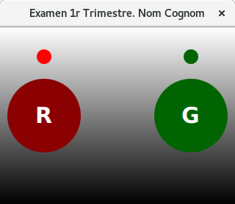
15) (0,5 punts) A la pàgina https://doc.qt.io/qt-5/qml-color.html podem trobar que darkgreen és #006400, darkred és #8b0000, green és #00ff00 i red és #ff0000. Feu que al prémer els botons R o G canviï l’estat dels indicadors .
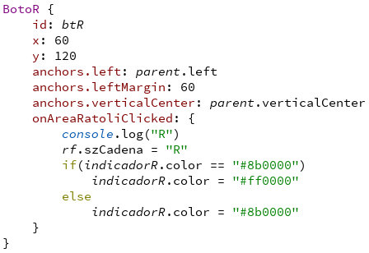

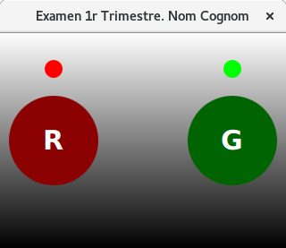
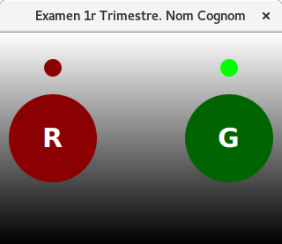

16) (0,5 punts) Afegiu un text (Verdana, 33 i negreta) de color blanc (#ffffff) centrat horitzontalment i ancorat a la part baixa de main.qml. Per defecte ha de dir Rebut i la id ha de ser txtRebut. Exporteu-lo.

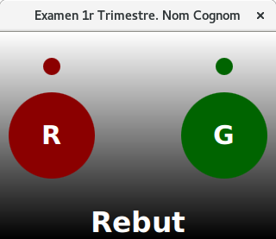

17) (1 punt) Modifiqueu el rerefons per a que hi surti Premut i al següent segon hi surti No premut, de manera cíclica.

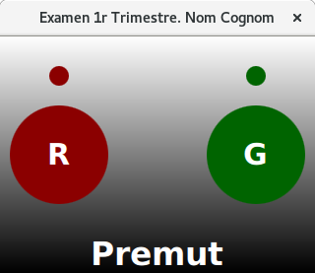
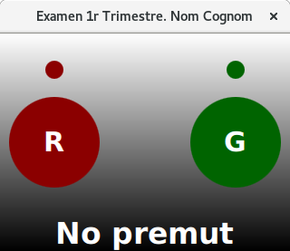

18) (0,5 punts) Feu que corri sobre Android. Adjunteu captura de pantalla.

19) (1 punt) Feu un nou projecte anomenat partQt i anomeneu la classe principal com a Frontal. Reproduïu aquest disseny (els dos botons tenen seleccionada l’opció checkable), respectant el nom dels ginys:
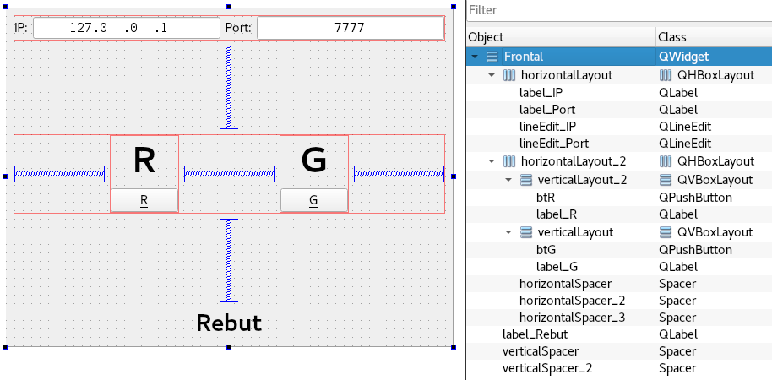

20) (1 punt) Feu servir QTimer per a que a label_Rebut hi surti Premut i al següent segon hi surti No premut, de manera cíclica.

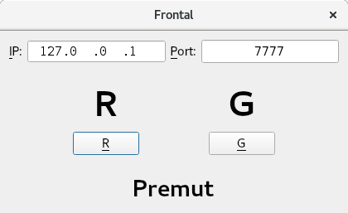
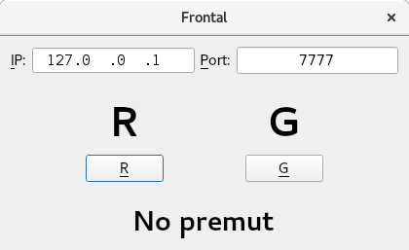

21) (0,5 punts) Feu que al constructor s’assigni el color darkred a label_R i el color darkgreen a label_G.
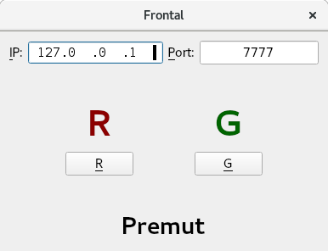

22) (0,5 punts) Feu que al seleccionar el botó btR s’assigni el color red a label_R i torni a darkred quan es torni a prémer per a deseleccionar. I al seleccionar el botó btG s’assigna el color lime a label_G i torna a darkgreen quan es torna a prémer per a deseleccionar.

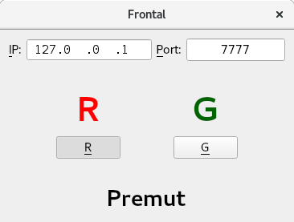
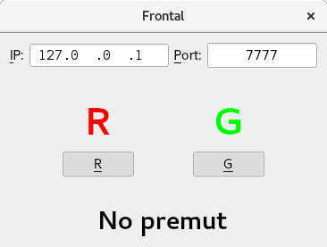
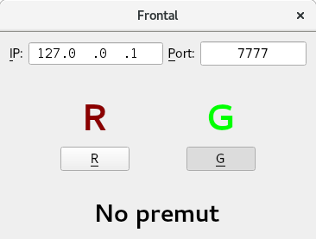

23) (1 punt) Feu que pel terminal hi surti el valor de IP:port i si es selecciona btR hi surti R i si es deixa de seleccionar hi surti r. Si es selecciona btG hi surti G i si es deixa de seleccionar hi surti g.

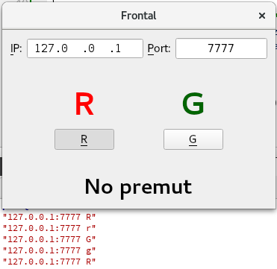

24) (1 punt) Feu un nou projecte anomenat 2partQml de tipus aplicació Qt Quick Application – Swipe. Feu que tingui l’aspecte de la captura de pantalla i exporteu textInputIP i textInputPort.
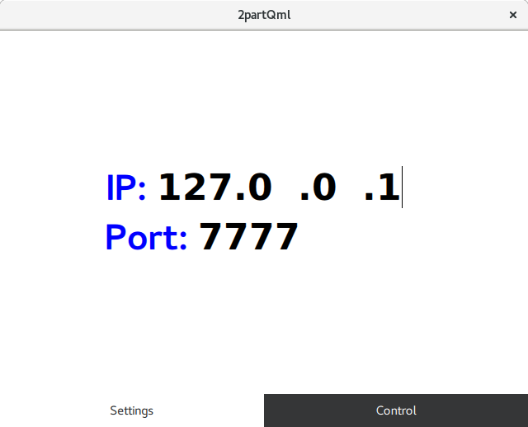
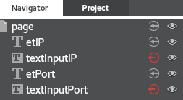
25) (1 punt) Encasteu dins de la pestanya de Control el projecte ex1rT_cognom_nom.

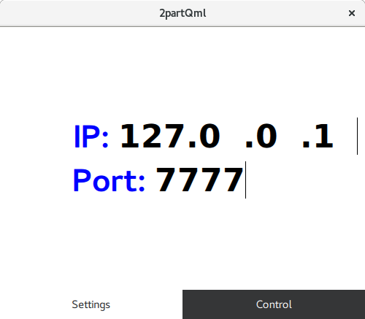
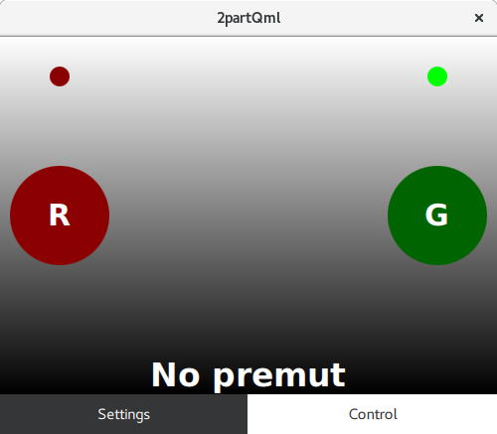
26) (1 punt) Feu les modificacions oportunes per a que al prémer qualsevol botó hi surti el valor de IP:port i si es selecciona el botó vermell hi surti R pel terminal i si es deixa de seleccionar hi surti r. Si es selecciona el botó verd hi surti G pel terminal i si es deixa de seleccionar hi surti g.
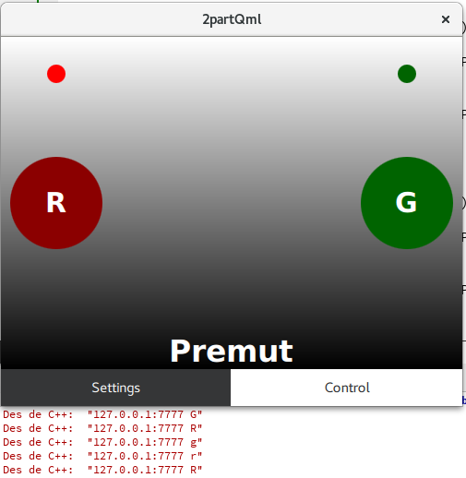

Molta sort a totes i tots !!!!

